Om online netværksmøder
Der er forskellige typer af netværk og forskellige organiseringsformer for disse.
Man kan eksempelvis tale om det det klassiske netværk med fokus på erfaringsudveksling, relationsdannelse og idegenerering.
I denne type af netværk har det fysiske fremmøde traditionelt set været en overvejende del af netværksaktiviteterne.
Skal den type netværk foregå online, skal det være fordi, at det digitale format er afgørende for at netværket kan fungere. Fx at deltagere er geografisk spredt eller på anden vis forhindrede i at mødes fysisk.
Fordele ved online netværksmøder
Det kan være mere effektivt, og det er muligt at mødes selvom deltagerne er geografisk spredt over et større område.
Online netværksmøder kan fx være en god ramme, når der er et specifikt formål med mødet, ting der skal planlægges, afklares uddelegeres eller samles op på.
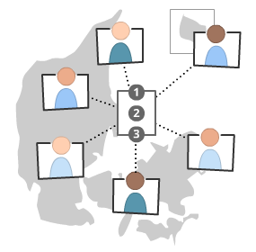

Ulemper ved online netværksmøder
Online møder giver ikke deltagerne de samme muligheder for at ”netværke” om mere uformelle emner.
Mange oplever ikke at online netværk er lige så forpligtende som fysiske.
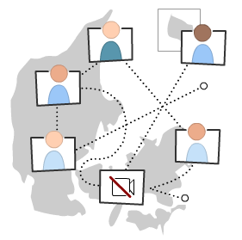

Online netværksmøder kan ikke trække på den uformelle samtale i samme grad som på et fysisk møde, og derfor kan du med fordel overveje, hvordan møderne bedst muligt tilrettelægges, så deltagerne kommer i spil.
Du kan fx overveje, hvordan du kan skabe variation i øvelser og aktiviteter, så alle aktiviteter ikke ledsages af et slideshow.
Du kan også bede deltagerne om at visualisere en given besvarelse på en opgave med en genstand eller skrive refleksioner på en digital opslagstavle eller lignende.
Er det et netværksmøde, hvor deltagerne skal lære hinanden at kende, og eventuelt udveksle tanker og erfaringer, så kan du med fordel bede deltagerne tænde for deres kameraer, lave gruppeøvelser og bede dem holde små oplæg for hinanden.
Er der derimod tale om et netværksmøde, hvor I skal planlægge aktiviteter, uddelegere opgaver mm., så er det måske ikke så vigtigt med kameraer og gruppearbejde.
Her kan det i stedet være vigtigt med afstemninger (fx i Polls (Zoom eller Mentimeter)), og skriftlige tilkendegivelser i chatten. På mødet kan en mellemliggende online aktivitet før det næste online møde præsenteres med henblik på den videre facilitering af netværket.
Som ved fysiske netværksmøder er det på online netværksmøder også væsentligt at alle involveres i, hvad netværksaktiviteterne skal munde ud i, og der er enighed om handlinger og delmål i fællesskab.
Du kan finde link til vejledninger til de nævnte it-værktøjer samt Idéer og råd til online netværksaktiviteter og møder i sektionen ”Sådan kan du komme videre”.

